TOREK, 12. 5.
DKE 7. B

Pozdravljeni, učenci!  Spet je tu etika.  Kdor je pri etiki med oceno, bo rešil kratek kviz. Poslala vam ga bom na mail tekom tega oz. naslednjega tedna. Tam bodo tudi navodila, kako ga reševati.  Danes boste spoznali, kako v Sloveniji in svetu varujemo človekove pravice. | 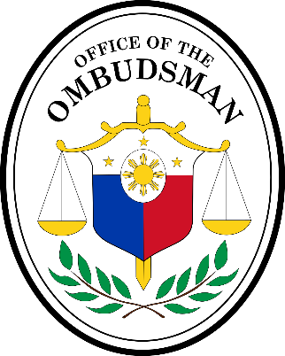

Žiga in Lejla slikajta in pošljita mi popravo pisnega ocenjevanja znanja pri DKE.

NAPOTKI ZA DELO

1. Preberi besedilo v DZ, str. 69 (Kje so zapisane človekove pravice?).
V besedilu podčrtaj dokumente, ki varujejo človekove pravice (tako v SLO, kot v EU) in reši tudi nalogo 2.

2. Oglejte si posnetek na spodnji povezavi:
https://www.youtube.com/watch?v=sGtAuVBrWas

Kaj pomeni izraz OMBUDSMAN in kdo to nalogo opravlja v Sloveniji?
3. Reši vaje 1., 2. in 3. (DZ, str. 70 – 71).

Lep pozdrav ,
učiteljica Andreja

REŠITVE VAJ IZ PREJŠNJE URE
